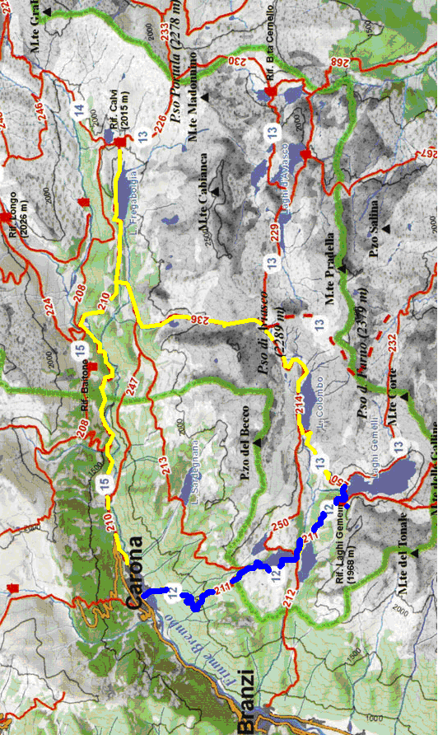



WEEK END
in Alta Val Brembana (Orobie Orientali)
Sabato 24
Domenica 25 Ottobre
2015



PRIMO GIORNO – Sabato 24 Ottobre Itinerario blu
Percorso: Carona 1140mt. – Lago Marcio 1841mt.- Lago Piano delle Casere 1816mt. – Rifugio Laghi Gemelli 1968mt.
Dislivello: 1100mt. ( con saliscendi)
Difficoltà: E/Escursionistico
Tempo di salita: 3.30 ore
Segnaletica: Sentiero CAI N°211
Note: escursione di media difficoltà. Portare sacco lenzuolo o sacco a pelo.

SECONDO GIORNO – Domenica 25 Ottobre Itinerario giallo
Percorso: Rifugio Laghi Gemelli 1968mt.- Lago Colombo 2038mt.- Passo di Aviasco 2289mt.– Lago di Val dei Frati 1941mt.- Lago di Fregabolgia 1953mt.- Rifugio F.lli Calvi 2015mt.- Lago di Fregabolgia 1953mt.- Pagliari 1315mt. – Carona 1140mt.
Dislivello: 600 mt. in salita -1500mt. in discesa
Difficoltà: E/Escursionistico
Tempo totale: 6.00 ore
Segnaletica: Sentieri CAI N°214 - N° 236 – N° 247 - N° 210 (in successione)
Note: l’ambiente in cui si svolge l’escursione è quello di media montagna e pur non presentando grosse difficoltà richiede buona esperienza, senso dell’orientamento e buon allenamento.

Chiusa a settentrione dai contrafforti delle Alpi Orobie, la Val Brembana si estende per oltre 60 km dalle sorgenti del fiume Brembo, alle falde del Pizzo del Diavolo, fino allo sbocco nella pianura nei pressi di Villa D’Almè. Nella Valle principale del Brembo confluiscono le valli laterali come la Valle di Olmo, la Val Taleggio, la Val Brembilla e la Val Serina. La Val Brembana costituisce un’entità ben distinta non solo sul piano fisico,ma anche su quello storico e culturale. E’ l’acqua la grande ricchezza di questo territorio: l’acqua dove nasce il fiume Brembo, quelle delle bellissime cascate della Val Sambuzza, quella dei laghi di alta quota. Le riserve idriche nascoste nei numerosi laghi che si trovano in alto, sono i laghi di Fregabolgia, Rotondo, Diavolo, Val dei Frati e i laghi naturali di Val Sambuzza.
Noi andremo a scoprire i più interessanti seguendo l’itinerario proposto, che partendo da Carona, conduce nella zona dei Laghi Gemelli, dove si apre un bellissimo altopiano, sospeso tra1800mt. e 2100mt. di quota, una rarità nell’aspro scenario di rocce scure e picchi scoscesi. Il paesaggio dolcemente ondulato e la verde prateria d’alta quota da cui emergono seducenti laghi blu, ne fanno un remoto pianeta a sé.

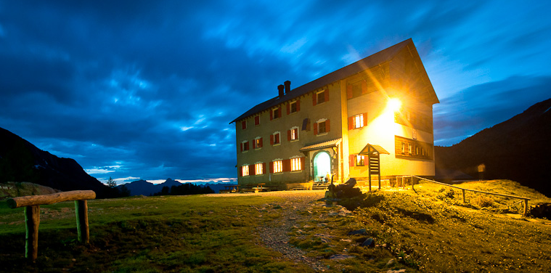

Il Rifugio Laghi Gemelli (1968mt.), fu donato dalla società elettrica Vizzola al CAI di Bergamo e inaugurato nel 1948. la costruzione posta su tre piani ha subito negli ultimi anni alcuni lavori di adeguamento e manutenzione. Oggi dispone di 80 posti letto.
Il rifugio è situato nel territorio del Comune di Branzi, nella zona conosciuta con il nome “altopiano dei laghi” per la presenza di ben una decina di laghi artificiali a poca distanza tra loro.Ampia la scelta di escursioni che partono dal rifugio; per gli alpinisti il Pizzo del Becco 2507mt. offre una via ferrata e varie vie di arrampicata in parete, per gli escursionisti dalle rilassanti passeggiate alla scoperta dei laghi, ad ascensioni sulle creste circostanti.
La nostra escursione prevende di passare dal Rifugio F.lli Calvi (2015mt.),una struttura ampia e confortevole sulle sponde del lago artificiale di Fregabolgia. Dal rifugio è inconfondibilela sagoma del “Cervino della bergamasca”, il Pizzo del Diavolo di Tenda 2914mt.
La conca del Rifugio Calvi è sede del Trofeo Parravicini, nota gara di scialpinismo.Il rifugio fu inaugurato nel 1935 e dedicato alla memoria dei fratelli Calvi.

L’itinerario proposto, del secondo giorno, potrà subire delle variazioni a seconda delle condizioni meteo o in caso di presenza neve.

